HOSPITAL NACIONAL ROSALES

INFORME DE LABORES 2022

Dr. Yeerles Luis Ángel Ramírez Henríquez
Dr. Tomás Wilfredo Martínez Lozano

San Salvador, enero de 2023.

INDICE
Mensaje del Director del Hospital Nacional Rosales | 3
- Introducción | 4
- Finalidades del Hospital Nacional Rosales | 5
- Objetivos General y Específicos | 5
- Misión | 6
- Visión | 6
- Principios aplicados en el Hospital Nacional Rosales | 6
- Causas principales de atención | 7
- Tendencias de Producción | 9
- Metas de Producción y Logros de 2022 | 13
- Consulta Médica y no Médica | 13
- Egresos Hospitalarios | 17
- Cirugía Mayor y Menor | 20
- Egresos Hospitalarios por Especialidad 2022 | 21
- Tiempo Promedio de Espera para Consulta Médica Especializada | 22
- Principales Logros | 23
- Principales donativos recibidos año 2022 | 28
IX. Mejora Continua | 28

MENSAJE DEL DIRECTOR DEL HOSPITAL NACIONAL ROSALES

Dr. Yeerles Luis Ángel Ramírez Henríquez

d

d

Estimados pacientes, familiares de pacientes, autoridades del MINSAL, personal institucional y público en general; me complace resumir los acontecimientos, más sobresalientes que se realizaron en el Hospital Nacional Rosales, durante el año 2022.
Durante el año 2022, nuestro Hospital ha modificado la rutina de trabajo, debido a la agresión del COVID-19, el incremento en la demanda de nuestros servicios, debimos incorporar en nuestra gestión hospitalaria, mejoras continuas y reenfocar los objetivos de corto plazo para estabilizar la demanda de servicios respecto a la que tuvimos durante la pandemia, lo que nos ha obligado a reforzar nuestra oferta institucional.
Nuestro logro general fue la conversión del Hospital de III Nivel en uno que mantuvo la atención de la demanda tradicional y supo responder a los pacientes que, adoleciendo de enfermedades sistémicas severas, se vieron agravados por la pandemia COVID-19.
El logro más importante es haber recuperado capacidad instalada para la Consulta Externa, la cual se vio afectada por las adecuaciones realizadas en 2020, por causa de las medidas de bioseguridad para contrarrestar los estragos de la pandemia COVID-19. También se corrigieron problemas en el edificio de la Unidad de emergencias, que incluye reparación de quirófanos, cambio de pisos, redistribución de áreas y pintura general. Se amplió la atención para Cuidados Críticos, creando la Unidad de Cuidados Especiales, la Unidad de Cuidados Cardiotorácico y Cuidados Coronarios.
Además de lo anterior, se han mejorado las condiciones de la Sala de Operaciones Central con adquisición de equipo especializado y la casa de Residentes, la estancia de los Internos, la Oficina del Servicio de transporte, se adquirió equipo médico para neurología, sala de operaciones y otras áreas.

I. INTRODUCCION
Durante el año 2022 el Hospital Nacional Rosales de manera paulatina ha ido incorporando en la atención brindada a la población salvadoreña, las medidas de bioseguridad para prevenir afectaciones como las provocadas durante la pandemia COVID-19 ya hubo necesidad de re direccionar esfuerzos para suplir las necesidades de salud de la población.
Los logros obtenidos, a pesar de las vicisitudes de este año, tienden a consolidar un servicio de salud con calidad, cada profesional de la salud, así como el personal administrativo y operativo, tiene claro que la salud es un Derecho Humano Fundamental; lo garantiza a nuestros pacientes que recibirán atención especializada, integral, gratuita, solidaria y sin discriminación de ningún tipo.
Entre los logros más importantes, relacionados directamente con la atención de la salud, pueden mencionarse: la recuperación de capacidad instalada para la Consulta Externa, la cual se vio disminuida desde 2020 debido a la pandemia COVID-19, Remodelación y adecuación de espacio para instalar una Gamma cámara SPECT donada por la OIEA, primer trasplante de riñón, jornadas de cirugías de cataratas con técnica facoemulsicacion y la adquisición de un nuevo y moderno Artroscopio, con el propósito de garantizar el tratamiento quirúrgico de las diferentes lesiones que se dan en la rodilla, tobillo y muñeca.

Aunado a lo anterior, se fortalecieron las capacidades del personal que está en primera línea de atención para que en las diferentes áreas dónde se desempeñan brinden esfuerzos de mejoras a la calidad del servicio que se proporciona, fortaleciendo las redes integrales de salud con el objetivo de mejorar la calidad de vida de nuestros pacientes

II. FINALIDADES DEL HOSPITAL NACIONAL ROSALES
- OBJETIVO DEL HOSPITAL.
Recuperación de la enfermedad aguda compleja, estabilización y control de la enfermedad crónica compleja y cuidados paliativos; dentro de un modelo de gestión clínica centrado en el paciente, con trabajo en equipo multidisciplinario médico quirúrgico especializado y servicios de apoyo, coordinados desde el Hospital Nacional Rosales; e inmersos en la Red Nacional Integral e Integrada de Salud.

OBJETIVOS ESPECÍFICOS
- Atender a las personas que requieren servicios médicos y quirúrgicos con alta calidad, sin discriminación alguna excepto la positiva establecida mediante la normativa institucional.
- Armonizar la cartera de servicios con el talento humano, los insumos y el presupuesto a fin de brindar los servicios médico-hospitalarios con eficiencia, sin detrimento de la eficacia.
- Crear, implementar y reevaluar herramientas de gestión (gestión clínica, cultura de mejora continua de la calidad y de seguridad del paciente, guías de práctica clínica, trayectorias o vías clínicas, protocolos de atención, procesos, instrumentos de evaluación y monitoreo), que promuevan la calidad de atención hospitalaria.
- Promover la cultura de investigación científica que aporte conocimiento necesario para mejorar la calidad de la atención médica y hospitalaria.
- Dar atención integral al paciente con abordaje de lo social y familiar para disminuir el impacto de esta variable en la recuperación del paciente, y hacer prevención secundaria y terciaria.
- Participar con las entidades formadoras y solicitar la formación de especialistas de forma sistemática, priorizando las áreas de salud de mayor demanda y menor oferta, para completar adecuadamente la provisión de servicios.
- Brindar atención de salud integral e integrada a los adolescentes y jóvenes con patología compleja, adaptando un espacio que favorezca los vínculos entre los familiares y los prestadores de servicios, para mejorar la calidad de las intervenciones.
- MISION
Proveer servicios de salud de tercer nivel y atender la referencia nacional de la población mayor de 12 años con enfermedades complejas que requieren un abordaje especializado médico-quirúrgico no ginecológico, a cargo de MINSAL y dentro del Sistema Nacional Integrado de Salud. Y servir de Hospital Escuela para la formación de profesionales de la salud de grado y postgrado especializado.
- VISION
Ser el Hospital Especializado que provea servicios de salud de tercer nivel y atender la referencia nacional de la población mayor de 12 años con enfermedades complejas que requieren un abordaje especializado médico-quirúrgico no ginecológico, a cargo de MINSAL y dentro del Sistema Nacional Integrado de Salud, a través del modelo de atención por unidades de gestión clínica, con adecuada gestión por procesos, en un ambiente de alto compromiso con la seguridad del paciente y trabajo en equipo. Y ejemplo de Hospital Escuela a nivel nacional por su liderazgo en la toma de decisiones basadas en la evidencia, investigación e innovación.
III. PRINCIPIOS APLICADOS EN EL HOSPITAL NACIONAL ROSALES.
- Transparencia: Garantiza que las acciones institucionales sean conocidas por la población y puedan ser fiscalizadas; una organización transparente es aquella que hace pública su información, se trata de una actitud que despierta confianza en los demás. Garantiza el derecho de acceso a la información de interés público, con la aplicación de medidas para lograr la transparencia, la probidad y el buen manejo de los fondos y recursos públicos
- Ética: Es el conjunto de valores morales que permiten al Hospital y a sus empleados la adopción de decisiones y determinar un comportamiento apropiado. Los empleados con ética poseen una intachable reputación, actúan correctamente y tienen claramente definido el significado de bien colectivo sobre los intereses particulares.
- Calidad: Es el grado de perfección o de eficacia con que los productos y servicios satisfacen a los usuarios. En el Hospital, son las características del servicio médico y administrativo que responden a las necesidades de los pacientes.

- CAUSAS PRINCIPALES DE ATENCION
CAUSA ESPECIFICA
EN CONSULTA EXTERNA | EN CONSULTA DE EMERGENCIA | EN HOSPITALIZACION
Hipertensión esencial (primaria) (I10) | Traumatismos múltiples, no especificados (T07) | Hipertensión secundaria a otros trastornos renales (I15.1)
Otras formas especificadas de catarata (H26.8) | Insuficiencia renal crónica, no especificada (N18.9) | Linfoma no Hodgkin, no especificado (C85.9)
Diabetes mellitus no insulinodependiente, sin mención de complicación (E11.9) | Cuerpo extraño en parte externa del ojo, sitio no especificado (T15.9) | Enfermedad renal hipertensiva con insuficiencia renal (I12.0)
Lumbago no especificado (M54.5) | Abdomen agudo (R10.0) | Leucemia linfoblástica aguda (C91.0)
Hiperplasia de la próstata (N40) | Traumatismo no especificado de la muñeca y de la mano (S69.9) | Tumor maligno del estómago. Parte no especificada (C16.9)
Fuente: SIMMOW, con información registrada en los sistemas, de fecha 13 de marzo de 2023

POR CATEGORÍA
EN CONSULTA EXTERNA | EN CONSULTA DE EMERGENCIA | EN HOSPITALIZACION
Enfermedades hipertensivas (I10-I15) | Insuficiencia Renal (N17-N19) | Insuficiencia Renal (N17-N19)
Diabetes Mellitus (E10-E14) | Traumatismos que afectan múltiples regiones del cuerpo (T00-T07) | Enfermedades hipertensivas (I10-I15)
Insuficiencia Renal (N17-N19) | Traumatismos de la cabeza (S00-S09) | Tumores [neoplasias]malignos de tejidos linfáticos, de los órganos hematopoyéticos y de tejidos afines (C81-C96)
Dorsopatías (M40-M54) | Efectos de cuerpos extraños que penetran por orificios naturales (T15-T19) | Hematopoyéticos y de tejidos afines (C81-C96)
Trastornos de las glándulas tiroides (E00-E07) | Traumatismo de la muñeca y de la mano (S60-S69) | Tumores malignos de los órganos digestivos (C15-C26)
Fuente: SIMMOW, con información registrada en los sistemas, de fecha 13 de marzo de 2023

POR CAPÍTULOS
EN CONSULTA EXTERNA | EN CONSULTA DE EMERGENCIA | EN HOSPITALIZACION
Enfermedades del Sistema osteomuscular y del tejido conjuntivo (M00-M99) | Traumatismos, envenenamientos y algunas otras consecuencias de causas externas (S00-T98) | Tumores (neoplasias) (C00-D48)
Enfermedades endocrinas, nutricionales y metabólicos (E00-E90) | Enfermedades del sistema genitourinario (N00-N99) | Enfermedades del sistema circulatorio (I00-I99)
Enfermedades del ojo y sus anexos (H00-H59) | Tumores (neoplasias) (C00-D48) | Enfermedades del sistema genitourinario (N00-N99)
Tumores (neoplasias) (C00-D48) | Enfermedades del sistema digestivo (K00-K93) | Traumatismos, envenenamientos y algunas otras consecuencias de causas externas (S00-T98)
Enfermedades del sistema circulatorio (I00-I99) | Enfermedades del sistema circulatorio (I00-I99) | Enfermedades del sistema digestivo (K00-K93)
Fuente: SIMMOW, con información registrada en los sistemas, de fecha 13 de marzo de 2023

LISTA INTERNACIONAL DE MORBILIDAD
EN CONSULTA EXTERNA | EN CONSULTA DE EMERGENCIA | EN HOSPITALIZACION
Diabetes Mellitus (E10-E14) | Otros traumatismos de regiones especificadas, de regiones no especificadas y de múltiples regiones del cuerpo | Insuficiencia renal
Insuficiencia renal | Insuficiencia renal | Otras enfermedades hipertensivas
Hipertensión esencial (primaria) | Efectos de cuerpo extraño que penetra por un orificio natural | Linfoma no Hodgkin (C82-C85)
Catarata y otros trastornos del cristalino | Otros síntomas, signos y hallazgos anormales clínicos y de laboratorio, no clasificados en otra parte | Diabetes Mellitus (E10-E14)
Otras Dorsopatías | Fracturas de otros huesos de los miembros | Leucemia (C91-C95)
Fuente: SIMMOW, con información registrada en los sistemas, de fecha 13 de marzo de 2023

- TENDENCIAS DE PRODUCCIÓN:
CONSULTAS REALIZADAS: CONSULTA EXTERNA Y CONSULTA DE EMERGENCIA
Año | 2018 | 2019 | 2020 | 2021 | 2022
Consulta Externa | 236,592 | 245,556 | 123,577 | 191,905 | 199,718
Consulta de Emergencia | 44,902 | 40,718 | 25,225 | 22,239 | 23,670
Total, Consulta | 281,494 | 286,274 | 148,802 | 214,144 | 223,388
Fuente: SIMMOW, con información registrada en los sistemas, de fecha 13 de marzo de 2023

El total de consultas realizadas durante el 2022, incremento un 4.317% respecto a 2021, atendiéndose un total de 223,388 consultas, 9,244 más que las atendidas durante 2021, de las cuales 199, 718 fueron realizadas en Consulta Externa, siendo el 89.40% del total de consultas atendidas.

El sesgo en el grafico del total de Consultas externas y de emergencia, realizadas durante 2022, tienen la misma tendencia respecto a 2021, siendo la Consulta de emergencia ha sido una tendencia estática de 2021 a 2022

En cuanto a las consultas de emergencia, la tendencia ha tenido un punto de inflexión en los últimos tres años, de 2019 a 2020 hubo una disminución del 61.95% del total de consultas de emergencia atendidas, siendo para 2020 un total de 15, 493 consultas menos respecto a 2019, atribuimos esta disminución a la pandemia COVID- 19.

De 2020 a 2021 continuo la tendencia a la baja en la atención de consultas de emergencia, habiendo una disminución del 11.84%, un total de 2,986 consultas menos. Para 2022 tuvimos un leve incremento del 6.04% un total de 1,431 más que en 2021.

DISTRIBUCION PORCENTUAL DE CONSULTAS ATENDIDAS EN EMERGENCIA Y CONSULTA EXTERNA DURANTE 2022

 | 2018 | 2019 | 2020 | 2021 | 2022
Consulta Externa | 84.78% | 85.78% | 83.20% | 89.61% | 89.4%
Consulta de Emergencia | 15.95% | 14.22% | 16.98% | 10.39% | 10.6%

En el grafico anterior observamos la distribución porcentual de las consultas atendidas, manteniéndose la tendencia que del 100% de consultas atendidas en el HNR, en promedio el 12% son consultas por emergencias y el resto son consultas programadas o referencias de otros centros asistenciales.

EGRESOS Y PROMEDIO DE ESTANCIAS HOSPITALARIAS

Año | 2018 | 2019 | 2020 | 2021 | 2022
Egresos | 24,872 | 25,123 | 21,517 | 25,275 | 23,716
Promedio Estancia Hospitalaria | 8.19 | 8.11 | 7.28 | 7.26 | 7.83
Fuente: SIMMOW, con información registrada en los sistemas, de fecha 13 de marzo de 2023
NOTA: Para el año 2022 se reporta una disminución de 1,559 egresos respecto al 2021. En lo concerniente al promedio de estancia hospitalaria (días de hospitalización) se verifica un aumento en comparación con los últimos dos años de evaluación.

El total de egresos de pacientes, para 2022, tuvo una disminución del 6.168% respecto a 2021, es decir 1,558 egresos menos.

El promedio de estancia hospitalaria, ha incrementado levemente, en el año 2022 respecto a 2021, siendo en promedio, un día de hospitalización más.

TOTAL, DE CIRUGIAS ATENDIDAS: CIRUGIA ELECTIVA Y CIRUGIA DE EMERGENCIA

Año | 2018 | 2019 | 2020 | 2021 | 2022
Cirugía Electiva | 8,510 | 8,265 | 6,141 | 7,373 | 9,471
Cirugía de Emergencia | 4,440 | 3,807 | 1,441 | 2,146 | 1,559
TOTAL | 12,950 | 12,072 | 7,582 | 9,519 | 11,030
Fuente: SIMMOW y SPME, con información registrada en los sistemas, de fecha 13 de marzo de 2023
En 2022 la cantidad de cirugías realizadas se ha visto aumentada en 13.7% respecto a 2021, siendo 1,511 más, durante el año 2022.

Del total de cirugías realizadas durante el año 2022, el 68% fueron cirugías electivas y el 14% restante, cirugías de emergencia, respecto a 2021. Las cirugías por emergencia han disminuido 8 puntos porcentuales, lo que atribuimos al régimen de excepción implementado en El Salvador, desde el 27 de marzo de 2022, por lo que han disminuido las emergencias por ataques violentos.

- METAS DE PRODUCCIÓN Y LOGROS DE 2022

Las metas de producción en cuanto al número de atenciones proyectadas durante el año 2022, se vieron afectadas a consecuencia de factores exógenos como la post pandemia de COVID- 19, lo que ha provocado una sobredemanda en los servicios especializados de salud pública.

Considerando que en el Hospital Nacional Rosales se les da cobertura en atención de tercer nivel a la población del área metropolitana de San Salvador, y a los pacientes referidos de otros centros de salud. Debido a la demanda de servicios médicos y de diagnóstico, para el 2022, hemos alcanzado un alto porcentaje de cumplimiento en algunos rubros de la consulta especializada, y en algunos hemos superado el número de atenciones realizadas respecto a las que nos proyectamos al inicio de 2022.

- CONSULTA MÉDICA Y NO MÉDICA

- Con relación a la Consulta Médica, se logró cumplir el 98.83% respecto a lo programado. Las especialidades básicas llegaron a un 114.04% (2647 consultas más de las programadas) y las Sub especialidades al 101.44% (siendo 2,247 consultas más de las programadas).

Tabla 1: Resumen de la Consulta Externa atendida durante el año 2022:
TABLA 1: CONSULTA ESPECIALIZADA
CONSULTA MÉDICA
RUBRO | Programado | Realizado | % Cumplimiento
Consulta Externa de las Especialidades Básicas | 18,852 | 21,499 | 114.04%
Consulta Externa de las Sub especialidades | 156,011 | 158,258 | 101.44%
Consulta de Emergencias | 22,932 | 15,726 | 68.58%
Total, Consulta Médica | 197,795 | 195,483 | 98.83%
Otra Consulta Externa | 17,256 | 21,800 | 126.33%
TOTAL, GENERAL | 215,051 | 217,283 | 101.04%
Fuente: SIMMOW y SPME, con información registrada en los sistemas, de fecha 13 de marzo de 2023

- En cuanto a la Consulta Externa de Medicina Interna, se atendieron 1,555 consultas más que las programadas, llegando a un 112.96% de cumplimiento. Así mismo, para Cirugía General se logró atender el 115.94%, 1, 092 consultas adicionales a las programadas.

Tabla 1ª: Detalle de la Consulta Externa atendida por las especialidades básicas durante el año 2022
TABLA 1A: CONSULTA EXTERNA DE ESPECIALIDADES BÁSICAS
ESPECIALIDADES BASICAS | Programado | Realizado | % Cumplimiento
Consulta Externa de Medicina Interna | 12,000 | 13,555 | 112.96%
Consulta Externa de Cirugía General | 6,852 | 7,944 | 115.94%
TOTAL | 18,852 | 21,499 | 114.04%
Fuente: SIMMOW y SPME, con información registrada en los sistemas, de fecha 13 de marzo de 2023

- Las sub especialidades de Medicina atendieron el 97.65% de las consultas médicas programadas y las sub especialidades de Cirugía el 107.17%, 4,447 consultas más de las programadas.

Tabla 1B: Resumen de la Consulta de Sub especialidad atendida durante el año 2022
TABLA 1B: CONSULTAS DE SUB ESPECIALIDAD
SUB ESPECIALIDADES | Programado | Realizado | % Cumplimiento
Sub especialidades de Medicina | 93,767 | 91,567 | 97.65%
Sub especialidades de Cirugía | 62,244 | 66,691 | 107.17%
TOTAL | 156011 | 158528
Fuente: SIMMOW y SPME, con información registrada en los sistemas, de fecha 13 de marzo de 2023

- Por parte de las Sub especialidades de Medicina, se atendieron 2,000 adicionales a las programadas. La tabla 1C muestra el detalle de la Consulta externa de las sub especialidades de Medicina, atendida durante el año 2022

Tabla 1C: Detalle de la Consulta externa de las sub especialidades de Medicina, atendida durante el año 2022
TABLA 1C: CONSULTA EXTERNA DE LAS SUB ESPECIALIDADES DE MEDICINA
SUB ESPECIALIDADES DE MEDICINA | Programado | Realizado | %Cumplimiento | Frecuencia
Alergología / Inmunología | - | 35 | - | 0.04%
Cardiología | 12,795 | 14,104 | 110.23% | 15.40%
Dermatología | 4,404 | 2,644 | 60.04% | 2.89%
Endocrinología | 13,692 | 12,843 | 93.80% | 14.03%
Gastroenterología | 7,344 | 8,417 | 114.61% | 9.19%
Hematología | 8,868 | 8,590 | 96.87% | 9.38%
Infectología | 8,160 | 2,863 | 35.09% | 3.13%
Medicina Física | 2,640 | 2,658 | 100.68% | 2.90%
Medicina Nuclear | 876 | 802 | 91.55% | 0.88%
Nefrología | 9,312 | 10,034 | 107.75% | 10.96%
Neumología | 4,152 | 5,652 | 136.13% | 6.17%
Neurología | 8,840 | 7,954 | 89.98% | 8.69%
Nutriología | - | 88 | - | 0.10%
Oncología | 6,240 | 6,389 | 102.39% | 6.98%
Patología | 888 | 1,028 | 115.77% | 1.12%
Reumatología | 5,556 | 7,466 | 134.385 | 8.15%
TOTAL | 93,767 | 91,567 | 97.65% | 100%
Fuente: SIMMOW y SPME, con información registrada en los sistemas, de fecha 13 de marzo de 2023

- En cuanto a las Sub especialidades de Cirugía, se atendieron el 66,691 (107.14% de las 62,244 consultas programadas).

Tabla 1D: Detalle de la Consulta de las sub especialidades de Cirugía, atendida durante el año 2022:
TABLA 1D: CONSULTA EXTERNA DE LAS SUB ESPECIALIDADES DE CIRUGIA
SUB ESPECIALIDADES DE CIRUGÍA | Programado | Realizado | % Cumplimiento | Frecuencia
Anestesiología / Algología | 2,520 | 2,703 | 107.26% | 4.05%
Cardiovascular | - | 70 | - | 0.1%
Cirugía Plástica | 1,728 | 2,106 | 121.88% | 3.16%
Maxilofacial | 1,716 | 3,490 | 203.38% | 5.23%
Neurocirugía | 9,000 | 7,362 | 105.41% | 11.04%
Oftalmología | 22,392 | 23,604 | 118.81% | 35.39%
Cirugía Oncológica | 2,052 | 2,438 | 118.81% | 3.66%
Ortopedia | 5,400 | 5,921 | 109.65% | 8.88%
Otorrinolaringología | 7,200 | 9,102 | 126.24% | 13.65%
Proctología | 3,744 | 4,341 | 115.95% | 6.51%
Urología | 6,492 | 5,554 | 85.55% | 8.33%
TOTAL | 62,244 | 66,691 | 107.14% | 100%
Nota: para efectos de evaluación, la consulta de C. Cardiovascular se separa de la Cirugía General. Algología (dolor y cuidados paliativos) se extrae del SIMMOW debido a que no migra al SPME, se suma al rubro anestesiología/Algología para la evaluación según la programación.
Fuente: SIMMOW y SPME, con información registrada en los sistemas, de fecha 13 de marzo de 2023

- Con respecto a las consultas de Emergencia, se atendieron 15,726; de las cuales 2,703 corresponden a Medicina Interna (17.21%), 12,148 a Cirugía (77.25%) y 875 a otras atenciones (5.54%).

Tabla 1E: Detalle de las Consultas por Emergencias, atendidas durante el año 2022
TABLA 1E: CONSULTA MEDICA DE EMERGENCIA
Consultas de Emergencia | Programado | Realizado | % Cumplimiento | Frecuencia
De Medicina Interna | 8,184 | 2,703 | 33.03% | 17.21%
De Cirugía | 14,184 | 12,148 | 85.65% | 77.25%
Otras Atenciones | 564 | 875 | 155.14% | 5.54%
TOTAL | 22,932 | 15,726 | 68.58% | 100%
Fuente: SIMMOW y SPME, con información registrada en los sistemas, de fecha 13 de marzo de 2023

- De las otras consultas, se realizaron 21,800, que corresponden al 126.33% de las 17,256 programadas.

Tabla 1F: Detalle de las otras Consultas atendidas durante el año 2022:
TABLA 1F: OTRA CONSULTA ATENDIDA
OTRA CONSULTA EXTERNA
AREA | Programado | Realizado | % Cumplimiento | Frecuencia
Bienestar Magisterial | 10,224 | 13,365 | 130.72% | 61.3%
Clínica de Cesación de Consumo de tabaco | 1,080 | 424 | 39.26% | 1.9%
Nutrición | 1,440 | 2,623 | 182.15% | 12.0%
Psicología | 2,100 | 1,793 | 85.38% | 8.2%
Selección | 0 | 0 | 0.00% | 0%
Odontología | 2,340 | 3,516 | 150.26% | 16.1%
Cirugía Oral | 72 | 79 | 109.72% | 0.4%
TOTAL | 17,256 | 21,800 | 126.33% | 100%
Fuente: SIMMOW y SPME, con información registrada en los sistemas, de fecha 13 de marzo de 2023

- EGRESOS HOSPITALARIOS

- En cuanto a la producción de Egresos, el logro fue del 92.16% de los programados. Para las especialidades básicas fue del 95.68% y para las sub especialidades fue del 83.72%. “otros egresos” tuvo cumplimiento de 113%, 470 más que las programadas.

Tabla 2: Resumen de cantidad de Egresos atendidos durante el año 2022:
TABLA 2: EGRESOS ATENDIDOS
RUBRO | Programado | Realizado | % Cumplimiento
Especialidades Básicas | 9,060 | 8,669 | 95.68%
Sub especialidades | 12,722 | 10,651 | 83.72%
Otros egresos | 3,615 | 4,085 | 113%
TOTAL | 25,397 | 23,405 | 92.16%
Fuente: SIMMOW y SPME, con información registrada en los sistemas, de fecha 13 de marzo de 2023

- En Medicina Interna, el logro es del 36.07% y en Cirugía General el 212.58% de lo programado. En cuanto a la Estancia Hospitalaria, Cirugía General no logró cumplir el estándar establecido por el MINSAL.

Tabla 2ª: Detalle de los egresos atendidos por las especialidades básicas durante el año 2022:
TABLA 2A: EGRESOS DE LAS ESPECIALIDADES BÁSICAS
Especialidad | Programado | Realizado | % Cumplimiento | Estancia Hospitalaria(días)
Cirugía General | 3,060 | 6,505 | 212.58% | 7.20
Medicina interna | 6,000 | 2,164 | 36.07% | 11.85
TOTAL | 9,060 | 8,669 | 95.68%
Fuente: SIMMOW y SPME, con información registrada en los sistemas, de fecha 13 de marzo de 2023

- Las sub especialidades de Medicina atendieron 81.33% de los egresos programados y la sub especialidades de Cirugía, tuvo un cumplimiento del 88.59%.

Tabla 2B: Resumen de Egresos de subespecialidad atendidos durante el año 2022
TABLA 2B: EGRESOS ATENDIDOS POR LAS SUB ESPECIALIDADES
Sub especialidades | Programado | Realizado | % Cumplimiento
De Medicina | 8,532 | 6939 | 81.33%
De Cirugía | 4,190 | 3,712 | 88.59%
TOTAL | 12,722 | 11,651 | 83.72%
Fuente: SIMMOW y SPME, con información al 13 de marzo de 2023

- En relación a las sub especialidades de Medicina, se alcanzó el 81.33% de lo programado.
Tabla 2C: Detalle de Egresos y la Estancia Hospitalaria de las sub especialidades de Medicina, atendidos durante el año 2022.
TABLA 2C: DETALLE DE EGRESOS ATENDIDOS POR LAS SUB ESPECIALIDADES DE MEDICINA
Sub especialidades de Medicina Interna | Programado | Realizado | % Cumplimiento | Frecuencia | Estancia Hospitalaria (días)
Cardiología | 336 | 460 | 136.90% | 6.635% | 8.45
Endocrinología | 1,692 | 1,525 | 90.13% | 21.98% | 5.91
Hematología | 2,688 | 1,540 | 57.29% | 22.19% | 7.18
Infectología | 456 | 425 | 93.20% | 6.12% | 10.83
Nefrología | 2,892 | 1,300 | 44.95% | 18.73% | 5.51
Neurología | 384 | 587 | 152.86% | 8.46% | 6.24
Oncología | 84 | 1,102 | 1311.90% | 15.88% | 4.13
TOTAL | 8,532 | 6,939 | 81.33% | 100%
Nota; El estándar de Estancia Hospitalaria para Medicina Interna es de 6 a 8 días.
Fuente: SIMMOW y SPME, con información registrada en los sistemas, de fecha 13 de marzo de 2023

- En las sub especialidades de Cirugía, se alcanzó el 88.59% de los egresos programados.

Tabla 2D: Detalle de Egresos y la Estancia Hospitalaria de las sub especialidades de Cirugía, atendidos durante el año 2022:
TABLA 2D: DETALLE DE EGRESOS ATENDIDOS POR LAS SUB ESPECIALIDADES DE CIRUGÍA
Sub especialidades de Cirugía | Programado | Realizado | % Cumplimiento | Frecuencia | Estancia Hospitalaria (días)
Cirugía Oncológica | 132 | 84 | 63.64% | 2.26% | 13.36
Cirugía Plástica | 624 | 449 | 71.96% | 12.10% | 15.74
Neurocirugía | 588 | 488 | 82.99% | 13.15% | 17.79
Oftalmología | 240 | 338 | 140.83% | 9.11% | 7.27
Ortopedia / Traumatología | 564 | 550 | 97.52% | 14.82% | 18.56
Otorrinolaringología | 576 | 418 | 72.57% | 11.26% | 5.25
Urología | 552 | 841 | 152.36% | 22.66% | 6.44
Coloproctología | 348 | 254 | 72.99% | 6.84% | 12.02
Cirugía Cardiovascular | 566 | 290 | 51.24% | 7.81% | 10.07
TOTAL | 4,190 | 3,712 | 88.59% | 100%
Nota; El estándar de estancia hospitalaria para Cirugía General es de 4 a 7 días.
Fuente: SIMMOW y SPME, con información registrada en los sistemas, de fecha 13 de marzo de 2023

- En cuanto a otros Egresos, se atendió el 13.00% adicional a la cantidad programada (470 más).
Tabla 2E: Detalle de Egresos de Emergencia y Bienestar Magisterial, atendidos durante el año 2022
TABLA 2E: DETALLE DE OTROS EGRESOS ATENDIDOS
Otros Egresos | Programado | Realizado | % Cumplimiento | Frecuencia | Estancia Hospitalaria (días)
Bienestar Magisterial | 1,536 | 1,713 | 111.52% | 41.93% | 3.79
Emergencia | 2,079 | 2,372 | 114.09% | 58.06% | 7.27
TOTAL | 3,615 | 4,085 | 113.00% | 100%
Fuente: SIMMOW y SPME, con información registrada en los sistemas, de fecha 13 de marzo de 2023
- CIRUGÍA MAYOR Y MENOR
- Se realizó el 95.99% de las Cirugías Mayores programadas, de las cuales 9471 fueron cirugías electivas de las cuales el 20.54% se hizo de forma ambulatoria y 1,573 de emergencia, el 9% se hizo de forma ambulatoria.

Tabla 3: Detalle de lo realizado durante el año 2022:
TABLA 3: CIRUGÍA REALIZADA.
RUBRO | Programado | Realizado | % Cumplimiento
Electivas para Hospitalización | 7,272 | 7,525 | 103.48%
Electivas Ambulatorias | 1,680 | 1,946 | 115.83%
De Emergencia para Hospitalización | 2,628 | 1,559 | 59.32%
De Emergencia Ambulatoria | 12 | 14 | 116.67%
TOTAL, CIRUGÍA MAYOR | 11,592 | 11,044 | 95.27%
Cirugía Menor | 8,400 | 8,063 | 95.99%
CIRUGIA MAYOR Y MENOR | 20,004 | 19,121 | 95.59%
Fuente: SIMMOW y SPME, con información registrada en los sistemas, de fecha 13 de marzo de 2023

- En cuanto a indicadores, la Cirugía Mayor queda 14% abajo respecto al estándar sugerido por el MINSAL y la Cirugía Electiva lo sobrepasó en un 17.75%. En la Cirugía Electiva Ambulatoria, se obtuvo un 21.37%, siendo la meta anual de 25%.

Tabla 3A siguiente contiene el detalle de lo realizado durante el año 2022
TABLA 3A: DETALLE DE RESULTADOS OBTENIDOS SEGÚN EL PAOH DE 2020
INDICADOR | FÓRMULA DE CALCULO | Resultado | Estándar MINSAL / Meta Anual
Porcentaje de Cirugía Mayor realizada | Total, de cirugías mayores realizadas / Total de Cirugías realizadas (mayores + menores) X 100 | 57.76% | 57.94%
Porcentaje de Cirugía Mayor Electiva Realizada | No. de cirugías mayores electivas / Total de cirugías mayores realizadas X 100 | 85.75% | 77.22%
Porcentaje de Cirugía Mayor de Emergencia | No. de cirugías mayores de emergencia / Total de cirugías mayores realizadas X 100 | 14.24% | 22.77%
Porcentaje de Cirugía Mayor Ambulatoria Electiva | No. de cirugías mayores electivas ambulatorias realizadas / Total de cirugías mayores electivas | 20.54% | 18.76%
Fuente: SIMMOW y SPME, con información registrada en los sistemas, de fecha 13 de marzo de 2023

Fuente: Toda la información se obtiene de los sistemas SPME y SIMMOW

- EGRESOS HOSPITALARIOS POR ESPECIALIDAD

EGRESOS 2021
ESPECIALIDAD | ANUAL
 | TOTAL, DIAS DE ESTANCIA | EGRESOS | PROMEDIO DIAS DE ESTANCIA
Cirugía General | 25,665 | 2,164 | 11.86
Medicina Interna | 46,882 | 6,505 | 7.21
Sub Especialidades
Subespecialidad de Medicina Interna
Cardiología | 3,885 | 460 | 8.45
Endocrinología | 9,045 | 1,529 | 5.92
Hematología | 13,219 | 1,840 | 7.18
Infectología | 4,601 | 425 | 10.83
Nefrología | 7,164 | 1,300 | 5.51
Neurología | 3,662 | 587 | 6.24
Oncología | 4,546 | 1,102 | 4.13
Sub Especialidades de Cirugía
Cirugía Cardiovascular | 2,920 | 290 | 10.07
Cirugía Plástica | 7,071 | 449 | 15.75
Cirugía Oncológica | 1,122 | 84 | 13.36
Neurocirugía | 8,684 | 488 | 17.80
Oftalmología | 2,458 | 338 | 7.27
Ortopedia / Traumatología | 10,210 | 550 | 18.56
Otorrinolaringología | 2,194 | 418 | 5.25
Proctología | 3,053 | 25 | 12.02
Urología | 5,412 | 841 | 6.44
Otros Egresos
Bienestar Magisterial | 6,484 | 1,713 | 3.79
Emergencia | 17,319 | 2,379 | 7.28
Total | 185,596 | 23,716 | 7.83

- TIEMPO PROMEDIO DE ESPERA PARA CONSULTA MÉDICA ESPECIALIZADA
(DÍAS), Fuente: Sistema Integral de Atención a Pacientes (SIAP)

SEGUIMIENTO A LOS TIEMPOS DE ESPERA DE LA CONSULTA MEDICA ESPECIALIZADA DE PRIMERA VEZ
PAO 2021 |  | PRIMER TRIMESTRE 2021 |  |  | SEGUNDO TRIMESTRE 2021 |  |  | TERCER TRIMESTRE 2021 |  |  | CUARTO TRIMESTRE 2021 |  |  | PROMEDIO AÑO
Tiempo promedio de espera para consulta de medicina especializada (Días) |  | ENERO | FEBRERO | MARZO | ABRIL | MAYO | JUNIO | JULIO | AGOSTO | SEPTIEMBRE | OCTUBRE | NOVIEMBRE | DICIEMBRE
Alergología | Días | 0 | 0 | 0 | 0 | 0 | 0 | 0 | 0 | 0 | 0 | 0 | 0 | 0.00
Algología | Días | 24 | 23 | 31 | 26 | 27 | 34 | 36 | 28 | 31 | 39 | 47 | 64 | 34.17
Cardiología | Días | 23 | 21 | 30 | 23 | 27 | 24 | 28 | 28 | 28 | 31 | 33 | 37 | 27.75
Cirugía Cardiovascular | Días | 0 | 0 | 0 | 0 | 93 | 40 | 24 | 16 | 10 | 18 | 23 | 22 | 20.50
Cirugía General (Gastro, Vascular, Torácica y Endocrino) | Días | 37 | 32 | 44 | 46 | 46 | 43 | 35 | 28 | 29 | 27 | 53 | 61 | 40.08
Cirugía Maxilofacial | Días | 15 | 11 | 17 | 10 | 10 | 13 | 14 | 14 | 13 | 12 | 19 | 22 | 14.17
Cirugía Oncológica | Días | 0 | 0 | 4 | 5 | 9 | 12 | 10 | 7 | 12 | 10 | 7 | 7 | 6.92
Cirugía Plástica | Días | 10 | 12 | 26 | 43 | 61 | 54 | 62 | 61 | 54 | 53 | 58 | 49 | 45.25
Dermatología | Días | 22 | 22 | 36 | 47 | 57 | 71 | 4 | 86 | 102 | 111 | 114 | 103 | 64.58
Endocrinología | Días | 50 | 63 | 68 | 63 | 58 | 81 | 62 | 55 | 63 | 86 | 88 | 75 | 67.67
Fisiatría | Días | 0 | 0 | 0 | 0 | 0 | 22 | 56 | 101 | 44 | 54 | 74 | 87 | 36.50
Gastroenterología | Días | 17 | 22 | 37 | 44 | 51 | 67 | 67 | 81 | 29 | 36 | 38 | 35 | 43.67
Hematología | Días | 11 | 9 | 17 | 14 | 16 | 15 | 13 | 14 | 15 | 15 | 13 | 21 | 14.42
Infectología | Días | 31 | 15 | 17 | 20 | 33 | 9 | 11 | 11 | 10 | 14 | 11 | 21 | 16.92
Medicina Interna | Días | 24 | 20 | 25 | 26 | 26 | 28 | 26 | 26 | 32 | 25 | 40 | 33 | 27.58
Medicina Nuclear | Días | 105 | 123 | 140 | 145 | 183 | 160 | 155 | 171 | 186 | 114 | 147 | 182 | 150.92
Nefrología | Días | 20 | 27 | 22 | 25 | 22 | 30 | 33 | 33 | 29 | 28 | 45 | 45 | 29.92
Neumología | Días | 14 | 13 | 14 | 14 | 15 | 11 | 14 | 12 | 14 | 10 | 16 | 18 | 13.75
Neurocirugía | Días | 25 | 20 | 28 | 32 | 34 | 42 | 42 | 43 | 28 | 25 | 53 | 60 | 36.00
Neurología | Días | 22 | 30 | 26 | 41 | 38 | 49 | 29 | 29 | 38 | 38 | 54 | 56 | 37.50
Nutrición |  | 15 | 14 | 17 | 14 | 13 | 13 | 19 | 19 | 27 | 18 | 20 | 26 | 17.92
Oftalmología | Días | 54 | 66 | 69 | 74 | 64 | 76 | 81 | 81 | 89 | 99 | 73 | 76 | 75.17
Oncología | Días | 10 | 8 | 14 | 13 | 9 | 12 | 15 | 7 | 11 | 21 | 16 | 22 | 13.17
Ortopedia | Días | 33 | 42 | 58 | 57 | 68 | 87 | 103 | 112 | 112 | 0 | 90 | 106 | 72.33
Otorrinolaringología | Días | 14 | 20 | 29 | 41 | 36 | 39 | 39 | 36 | 40 | 19 | 20 | 25 | 29.83
Proctología | Días | 16 | 13 | 18 | 18 | 15 | 17 | 22 | 27 | 22 | 18 | 30 | 25 | 20.08
Psicología | Días | 64 | 27 | 24 | 26 | 28 | 26 | 35 | 31 | 44 | 24 | 22 | 27 | 31.50
Psiquiatría | Días | 0 | 0 | 0 | 0 | 0 | 15 | 35 | 0 | 0 | 0 | 155 | 151 | 29.67
Reumatología | Días | 81 | 74 | 66 | 61 | 73 | 15 | 127 | 131 | 123 | 112 | 100 | 103 | 88.83
Urología | Días | 34 | 33 | 44 | 53 | 45 | 50 | 61 | 62 | 73 | 74 | 70 | 77 | 56.33
ESPECIALIDADES DE MEDICINA | Días | 27.62 | 29.31 | 34.85 | 38.15 | 44.46 | 42.92 | 48.38 | 60.00 | 54.23 | 49.85 | 57.54 | 60.85 | 45.68
ESPECIALIDADES DE CIRUGIA | Días | 23.58 | 22.92 | 29.92 | 31.83 | 40.00 | 38.50 | 39.83 | 38.75 | 39.08 | 29.58 | 41.33 | 47.17 | 35.21

- PRINCIPALES LOGROS:

- Inauguración de la Unidad de Cuidados Especiales (UCE), que permitirá reducir la mortalidad prevenible, disminuyendo la demanda de Cuidados Intermedios, reduciendo los tiempos de estancia en hospitalización de nuestros pacientes.

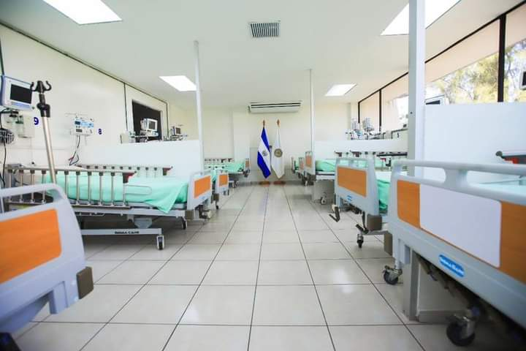

- Inauguración de consultorios anexo a edificio de especialidades HNR.

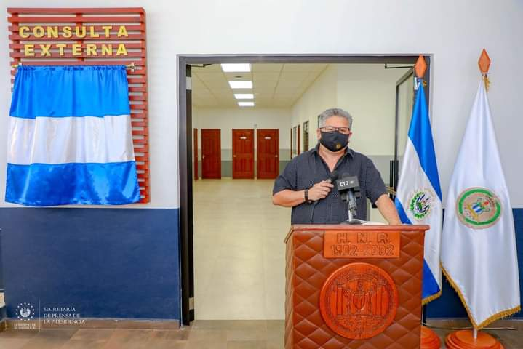

- Fortalecimiento de las Redes Integrales de Salud, a fin de garantizar la calidad en los servicios de salud, promoviendo la calidad, calidez en atención en el ingreso, estancia y asegurando la continuidad de los cuidados médicos de nuestros pacientes.

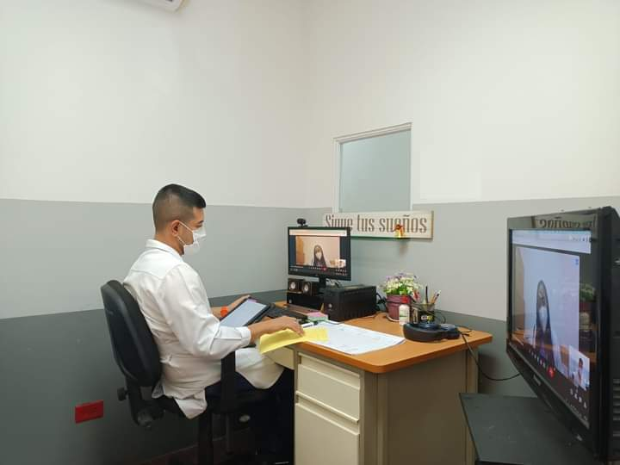

- Primer cierre de comunicación intrauricular, sin necesidad de Cirugía de corazón abierto, por vía percutánea con amplatzer.

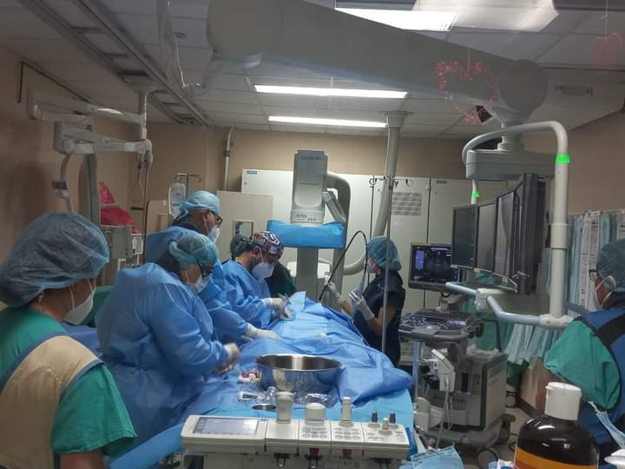

- Jornada de Cirugía Cardiovascular, con la cual se beneficiaron a 15 pacientes.

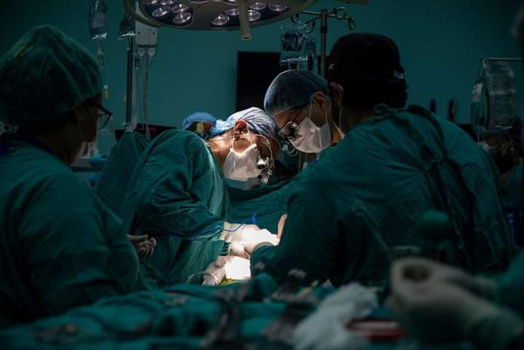

- Creación de área exclusiva para adolescentes, con el objetivo de brindar una atención integral mejorando y particularizando la intervención multidisciplinaria a nuestros pacientes, dicha área cuenta con servicios de orientación, atención en crisis y área de juegos y bibliográfica.

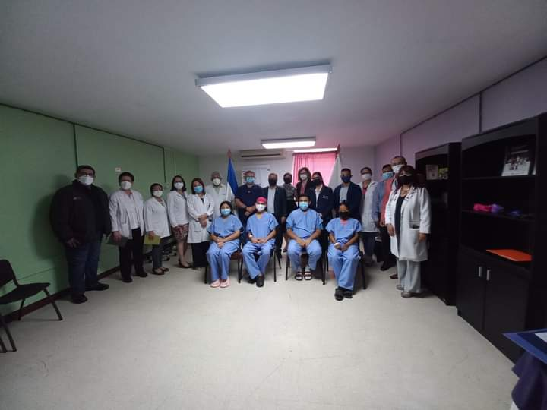

- Jornada de Cirugía otológica, en la que se realizaron los siguientes procedimientos:

- Erradicación de focos infecciosos en el oído medio e interno

- Extirpación de tumores malignos o benignos

- Extracción del estribo reemplazándolo por una pequeña prótesis a pacientes con otosclerosis.

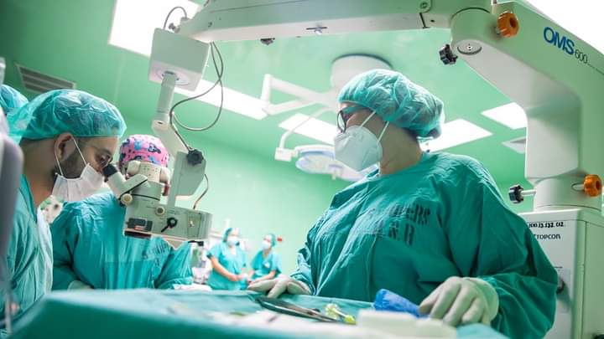

- Inauguración de Salas de Lactancia Materna, como una de las estrategias impulsadas a la implementación de la Ley Crecer Juntos.

- Jornada Oftalmológica de cirugías de cataratas con la técnica facoemulsicacion, se atendieron 100 pacientes.

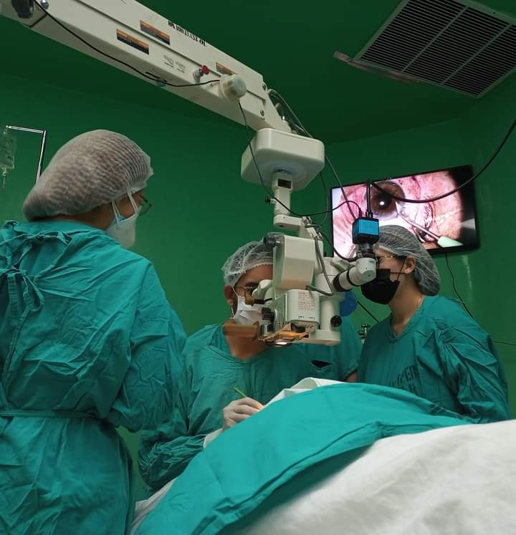

- Adquisición de moderno Artroscopio, para garantizar el tratamiento quirúrgico de las diferentes lesiones que se dan en la rodilla, tobillo y muñeca.

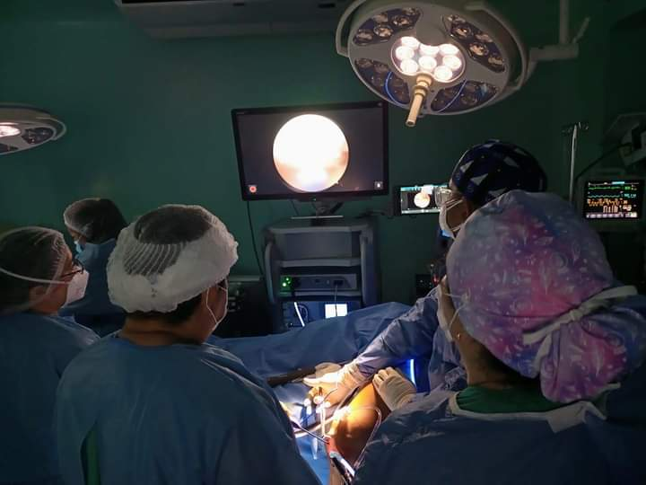

- Inauguración de área de atención para víctimas de violencia, de la Unidad Institucional de Atención Especializada a la mujer (UIAM) cuya misión es facilitar el desarrollo de procesos integrales e integrados enfocados en la atención de víctimas de violencia que consultan en nuestro hospital.

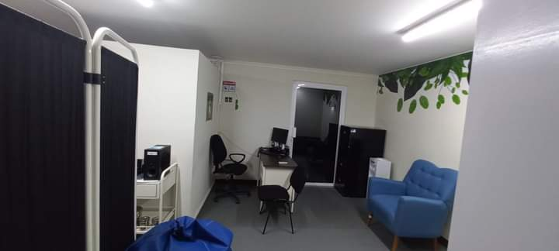

- Primer cierre de comunicación intrauricular, sin necesidad de Cirugía de Corazón Abierto, por vía per cutánea con amplatzer.

- PRINCIPALES DONATIVOS RECIBIDOS AÑO 2022

N° DE ACTA | DONANTE | ARTICULO | CANTIDAD | PRECIO UNITARIO | MONTO
01/2022 | TEXTUFIL S.A. DE C.V. | Frazada | 3,000 | $3.50 | $10,500.00
02/2022 | Rafael Neftalí Ventura | Freezer | 1 | $699.00 | $699.00
03/2022 | Anónimo | Silla de ruedas | 1 | $180.00 | $180.00
04/2022 | Anónimo | Tela para mosquitero (Ydas) | 1,050 | $0.80 | $840
02/2022 | Marylin Rodríguez Rivas (más 2) estudiantes de Universidad Pedagógica | almohadas | 24 | $2.00 | $48.00
 |  | ventilador | 1 | $30.00 | $30.00
 |  | Ventilador | 5 | $28.00 | $140

- MEJORA CONTINUA:

PARA 2022
- Desarrollo de reuniones de trabajo sobre el Plan Médico Arquitectónico (PMA).

- Desarrollo de los siguientes Diplomados: Especialidad de Glaucoma, Cirugía por Facoemulsicacion, Gestión de la Calidad y Buenas Prácticas en Laboratorio Clínico, Gestión Clínica y Calidad en la atención sanitaria
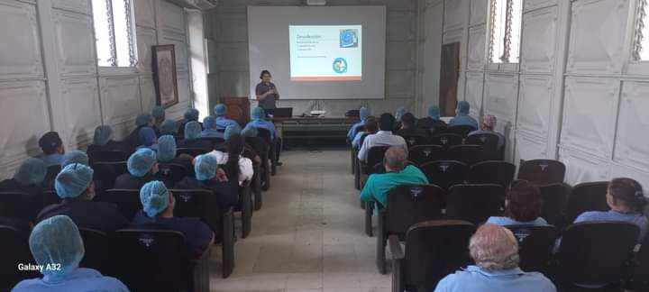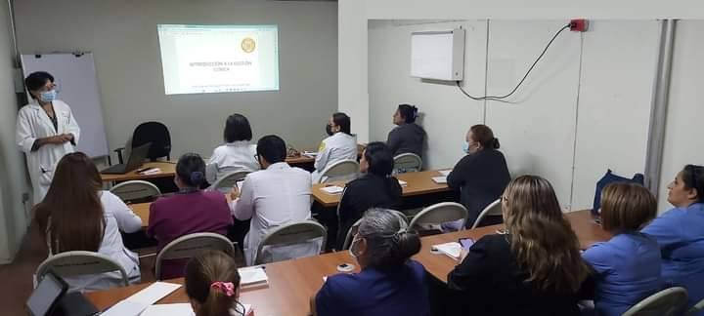
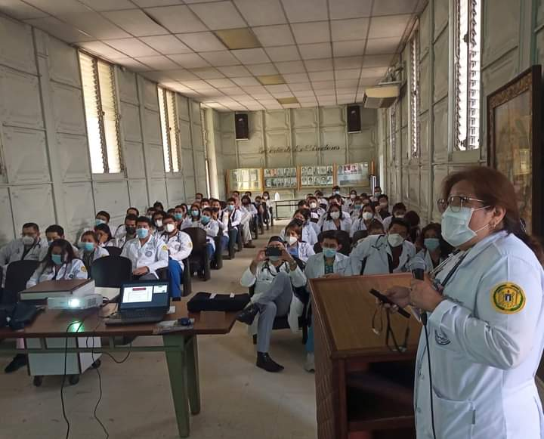

- Capacitación de 370 recursos en taller: Atención integral al Trauma psicológico, impartido por Glasswing.

Toda la información se obtiene de los sistemas SPME y SIMMOW
El estándar de estancia hospitalaria para medicina es de 6 a 8 días y para Cirugía General de 4 a 7 días.

